1. INFORMACIÓN GENERAL
Regional: | RISARALDA |  |  |  | Centro de Formación: | ATENCIÓN SECTOR AGROPECUARIO
Programa de Formación: |  |  | TEGNOLOGO ANALISIS Y DESARROLLO DE SISTEMAS DE INFORMACIÓN |  |  | No. de Ficha: | 1908104
Datos del Aprendiz |  | Nombre: |  | JHONNATAN FRANCO BASTIDAS
 |  | Identificación: |  | 9774500
 |  | Teléfono: |  | 3178386601
 |  | E-mail: |  | jonnatanfbas@gmail.com
 |  | Alternativa registrada en SOFIA plus |  | CONTRATO DE APRENDIZAJE
Ente Coformador |  | Razón social Empresa: |  | EMPRESAS INDUSTRIAL Y COMERCIAL DEL ESTADO EMPRESA DE SERVICIOS PÚBLICOS DOMICILIARIOS
 |  | Nit: |  | 816001609
 |  | Dirección: |  | CRA 16 36-44 ED.CAM PISO 1
 |  | Nombre del Jefe Inmediato del aprendiz: |  | HARRISON GONZÁLEZ SANTA
 |  | Cargo: |  | TECNICO GRADO 3
 |  | Teléfono: |  | 3217260219
 |  | E-mail: |  | jefesistemas@serviciudad.gov.co

2. PLANEACIÓN ETAPA PRODUCTIVA
CONCERTACIÓN PLAN DE TRABAJO DURANTE LA ETAPA PRODUCTIVA DEL APRENDIZ
ACTIVIDADES A DESARROLLAR  Relacione las actividades que el aprendiz va a realizar. (Estas deben corresponder al Perfil del egresado establecido en el programa de formación que el aprendiz está desarrollando) | EVIDENCIAS DE APRENDIZAJE | RECOLECCIÓN DE EVIDENCIAS
 | EVIDENCIAS DE APRENDIZAJE | Fecha | Lugar
Administración Intranet | https://serviciudad.gov.co/intranet | Diario | Cam dosquebradas
Administración Web Joomla | https://serviciudad.gov.co/ws/administrator/ | Diario | Cam dosquebradas
Creación de Nuevas Herramientas Web | https://serviciudad.gov.co/intranet/ws | Diario | Cam dosquebradas
Generación de Factura en Línea | https://serviciudad.gov.co/ws/index.php/atencion-al-usuario/solicitudes/imprima-su-factura | Diario | Cam dosquebradas
Soporte Herramientas Sistematicas | https://serviciudad.gov.co/hesk/ | Diario | Cam dosquebradas
OBSERVACIONES:

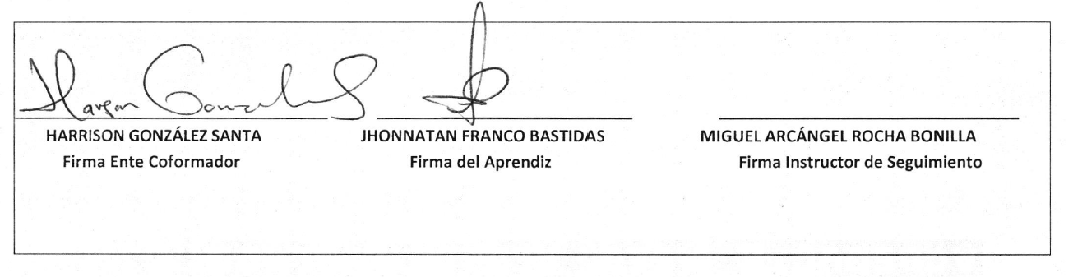

3. SEGUIMIENTO ETAPA PRODUCTIVA
TIPO DE INFORME |  | Parcial:  X | PERÍODO EVALUADO |  | Inicio: 02/22/2021
 |  | Final: |  |  | Finalización: 04/21/2021
FACTORES ACTITUDINALES Y COMPORTAMENTALES
VARIABLE | DESCRIPCIÓN |  |  | VALORACIÓN |  |  | Observación
VARIABLE |  |  |  | Satisfactorio |  | Por mejorar | Observación
RELACIONES INTERPERSONALES | Desarrolla relaciones interpersonales con las personas de los diferentes niveles del ente Coformador en forma armoniosa, respetuosa y enmarcada dentro de los principios de convivencia social. |  |  |  |  | X | Se viene desarrollando actividades de comunicación y relaciones con las diferentes áreas en el desarrollo de la etapa productiva en la empresa
TRABAJO EN EQUIPO | Participa en forma activa y propositiva en equipos de trabajo asumiendo los roles, de acuerdo con sus fortalezas. |  |  | X
SOLUCIÓN DE PROBLEMAS | Propone alternativas de solución a situaciones problemáticas, en el contexto del desarrollo de su etapa productiva. |  |  | X
CUMPLIMIENTO | Asume compromiso de las funciones y responsabilidades asignadas en el desarrollo de su trabajo. |  |  | X
ORGANIZACIÓN | Demuestra capacidad para ordenar y disponer los elementos necesarios e información para facilitar la ejecución de un trabajo y el logro de los objetivos. |  |  | X
FACTORES TÉCNICOS
VARIABLE | DESCRIPCIÓN |  |  | VALORACIÓN |  |  | Observación
VARIABLE |  |  |  | Satisfactorio |  | Por mejorar | Observación
TRANSFERENCIA DE CONOCIMIENTO | Demuestra las competencias específicas del programa de formación en situaciones reales de trabajo. |  |  | X
MEJORA CONTINUA | Aporta al mejoramiento de los procesos propios de su desempeño. |  |  | X
FORTALECIMIENTO OCUPACIONAL | Autogestiona acciones que fortalezca su perfil ocupacional en el marco de su proyecto de vida. |  |  | X
OPORTUNIDAD Y CALIDAD | Presenta con oportunidad y calidad los productos generados en el desarrollo de sus funciones y actividades. |  |  | X
RESPONSABILIDAD AMBIENTAL | Administra los recursos para el desarrollo de sus actividades con criterios de responsabilidad ambiental. |  |  | X
ADMINISTRACIÓN DE RECURSOS | Utiliza de manera racional los materiales, equipos y herramientas suministrados para el desempeño de sus actividades o funciones. |  |  | X
SEGURIDAD OCUPACIONAL E INDUSTRIAL | Utiliza los elementos de seguridad y salud ocupacional de acuerdo con la normatividad vigente establecida para sus actividades o funciones. |  |  | X
DOCUMENTACIÓN ETAPA PRODUCTIVA | Actualiza permanentemente el portafolio de evidencias. |  |  | X
Observaciones del responsable ente Coformador. (Sus observaciones proporcionan información que aporta al mejoramiento de la calidad de la Formación Profesional Integral):

Observaciones del Aprendiz:

4. EVALUACIÓN ETAPA PRODUCTIVA
JUICIO DE EVALUACIÓN: X APROBADO NO APROBADO

RECONOCIMIENTOS ESPECIALES SOBRE EL DESEMPEÑO: SI _______ NO_______
Especificar cuáles:

